附件3-1-1

**114年度桃園市高中職博覽會接駁車各時段及上下車規劃**

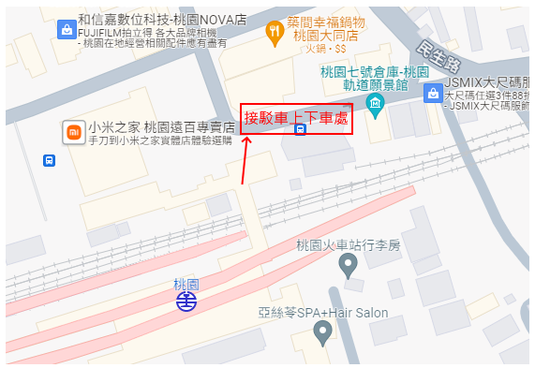**桃園火車站 桃園體育場 (桃園火車站萬壽路出口)**